前提
第２回効果測定で作成したプロジェクト kouka2_app を使用します。

問題１（配点６０点）
下記の手順に従って実行結果となるようにプログラムを作成してください。
レコードの価格を基準に集計して表示します。
集計の種類は
・レコード数、価格の合計、価格の平均、価格の最小値、価格の最大値

１．\kouka2_app\kouka2\views.py の index関数を修正

実行結果
localhost:8000/kouka2
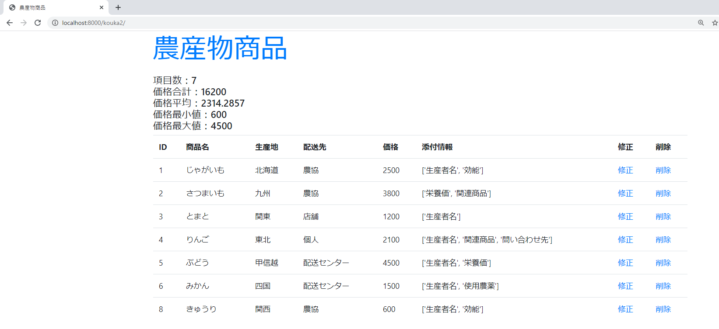

問題２（配点２０点）
下記の手順に従って実行結果となるようにプログラムを作成してください。
SQL文を直接実行できるようにして、検索機能に各種複合検索ができるようにします。

１．\kouka2_app\kouka2\views.py の find関数を修正

実行結果
localhost:8000/kouka2/find
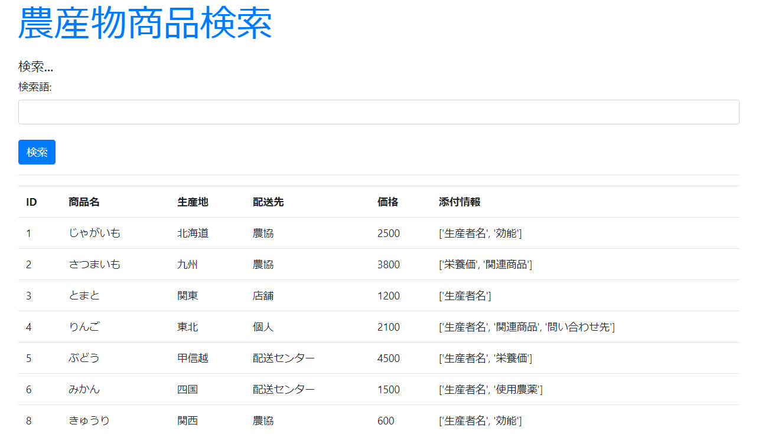

検索語に id = 4 を入力し、検索実行
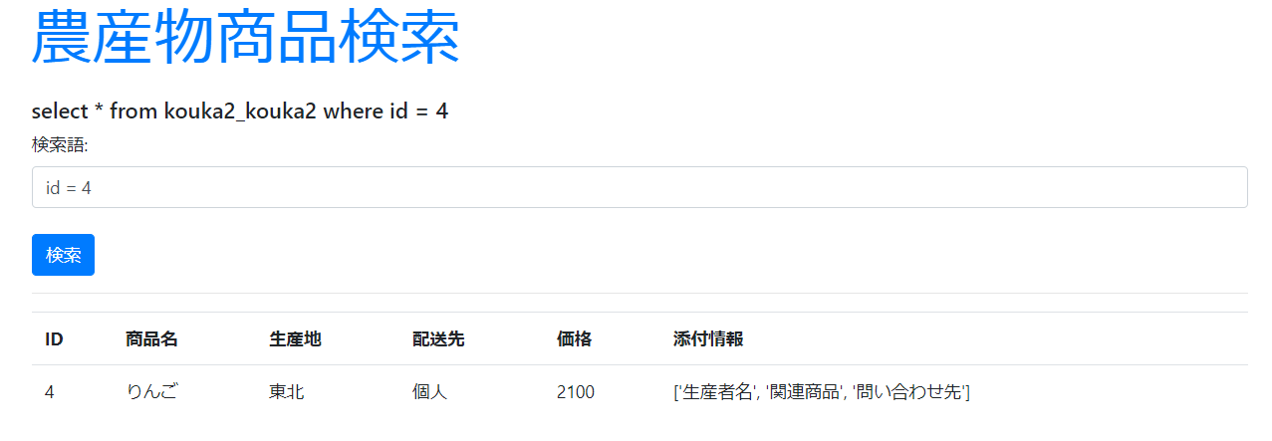

検索語に price >= 1000 and price <= 3000 を入力し、検索実行
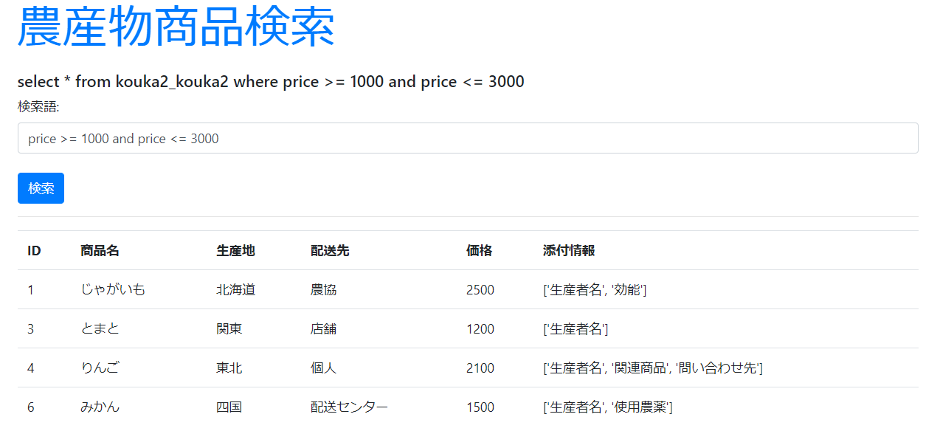

問題３（配点１０点）
下記の手順に従って実行結果となるようにプログラムを作成してください。
モデル Kouka2 に下記のバリデーションルールを追加します。
価格フィールドの値を 0以上、８０００以下にします。

１．\kouka2_app\kouka2\templates\kouka2 に check.html を作成します。
２．\kouka2_app\kouka2\urls.py に check の path を追記します。
３．\kouka2_app\kouka2\views.py に check 関数を追加します。
４．\kouka2_app\kouka2\models.py にバリデーションを設定します。
価格フィールドにおいて０円以上８０００円以下のバリデーションルールを設定

実行結果
起動時
localhost:8000/kouka2/check
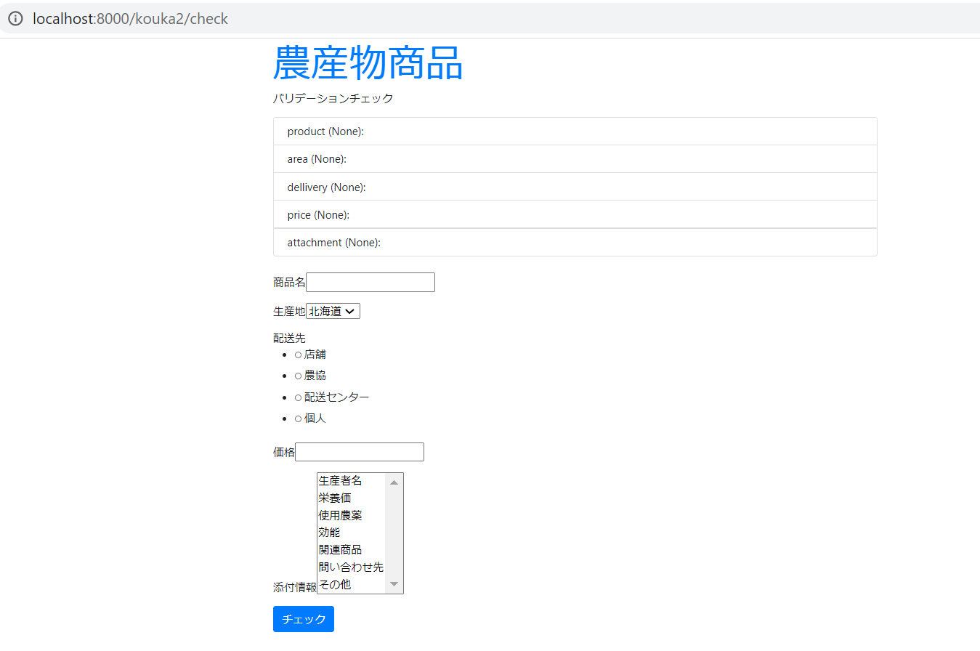

価格にバリデーションルール外のデータを入力したとき
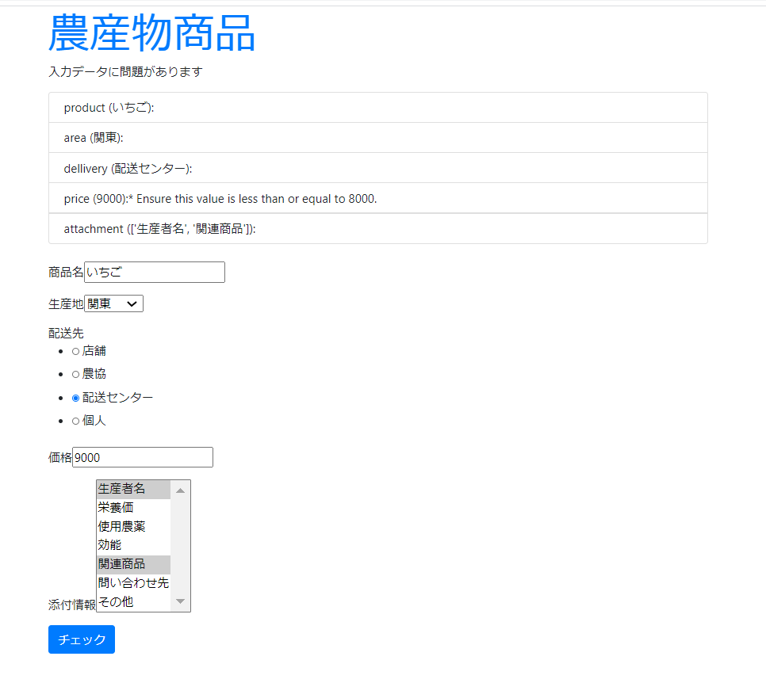
価格にバリデーションルール内のデータを入力したとき
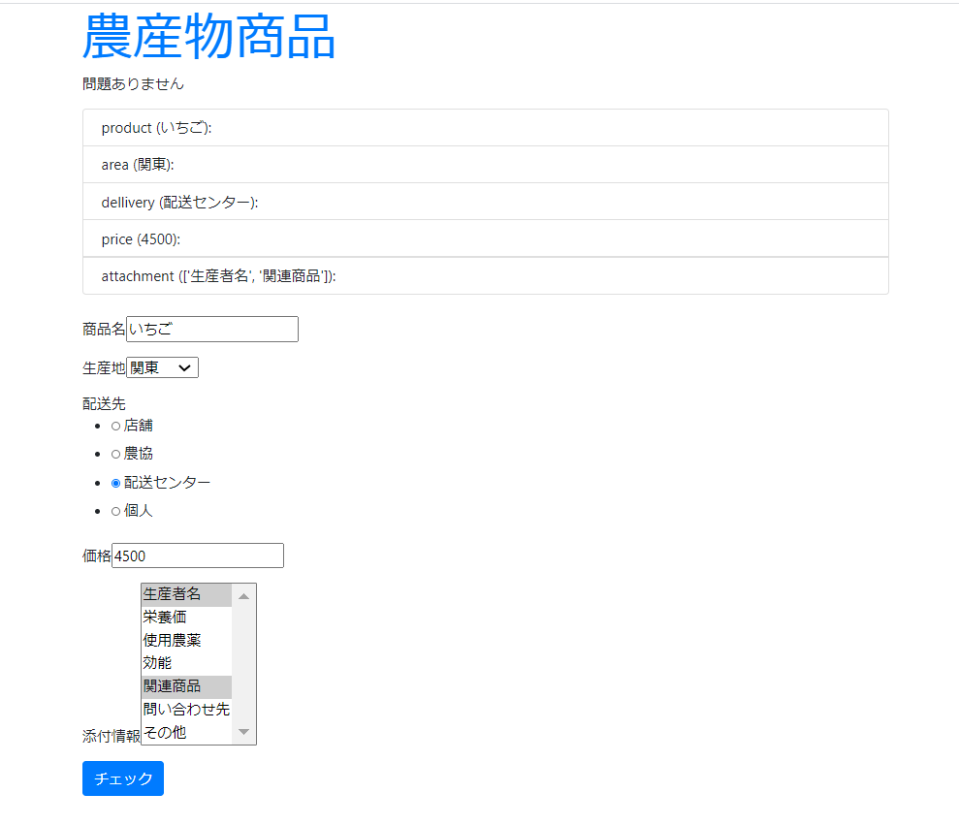

問題４（配点１０点）
下記の手順に従って実行結果となるようにプログラムを作成してください。
Kouka2 をページごとに表示します。
１．kouka2_app\kouka2\urls.py にページネーション用の index のパスを追記します。
２．kouka2_app\kouka2\views.py の index 関数を修正します。
３．ページ移動できるように
kouka2_app\kouka2\templates\kouka2\index.html を修正します。

実行結果
localhost:8000/kouka2/
最初のページ
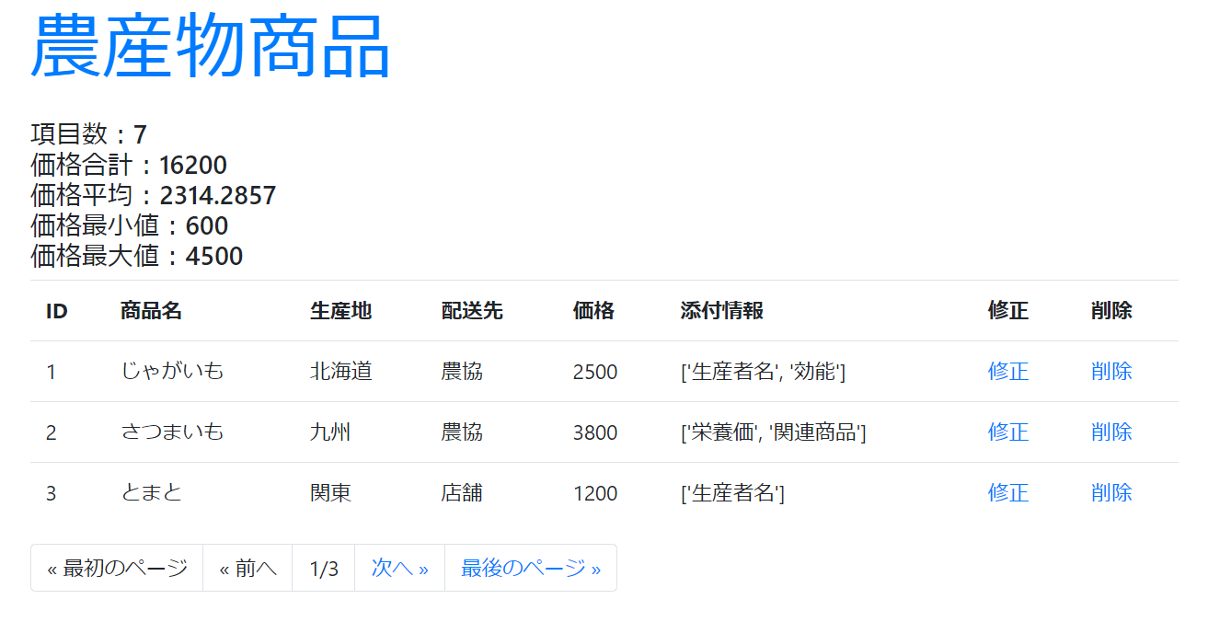
２ページ目
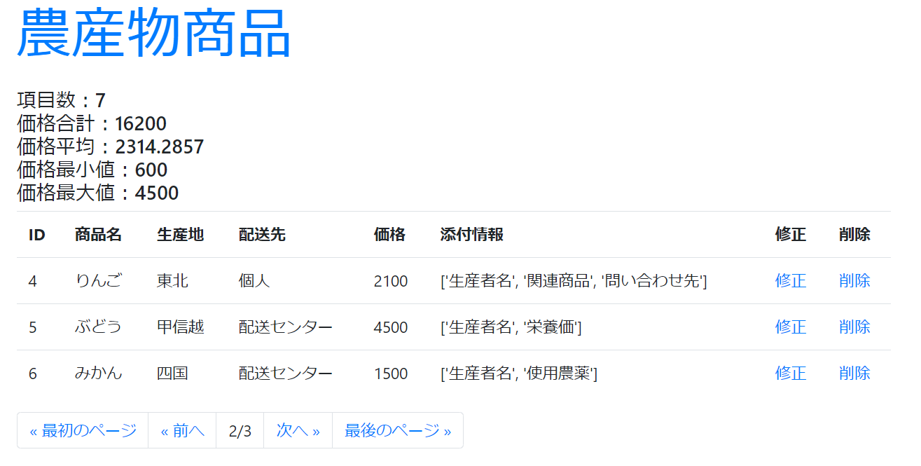
３ページ目


